ACTIVITE JEU D’ECHECS EN CLASSE

SUGGESTION DE PROGRESSION du CP au CM2

- Lecture du conte « L’histoire du roi tout blanc » puis ultérieurement lecture du « conte » ainsi que de l’album « Le pion de la reine »
- Présentation de l’échiquier, des pièces et de la notation des coups

La progression se fera dans une alternance de séances en classe entière avec l’échiquier mural et les fiches-élèves (séances d’apprentissage) et de séances en demi-groupe avec les jeux (séances de réinvestissement)

- Etude du déplacement des pièces par introduction progressive : une séance de « bataille » de Pions (on ne verra pas la règle de la prise en passant, ceci pendant tout l’apprentissage)
- une séance de l’étude particulière du Roi, la seule pièce qu’on ne prend pas et de l’échec au Roi
- une séance de « bataille » de Tours et Pions puis Fous et Pions
- une séance sur l’échec au Roi, de ses parades (le PIF) et de l’échec et mat (Roi et 2 Tours par ex.)
- une séance de « bataille » de Dames et Pions (+ Dames, Tours, Fous et Pions en fin de séance)
- une séance de révision de l’échec, de ses parades (le PIF) et du mat (avec Roi, Dame et Tour ; Roi Dame et Fou…)
- une séance de « bataille » de Cavaliers (+ Cavaliers et Pions en fin de séance)

Ces séances sont modulables, à raccourcir ou allonger suivant le niveau, certaines pièces peuvent être regroupées dans la séance sauf celles du Pion (la première) et du cavalier (la dernière).
Séances d’une durée de 20 à 30 minutes..
Les séances de « batailles » sont des séances où on ne joue pas aux Echecs : on apprend les déplacements des pièces avec la règle de la promotion (un pion qui arrive sur la 8ème rangée pour les Blancs ou sur la 1ère rangée pour les Noirs se transforme en la pièce de son choix sauf en Roi), le gagnant est celui qui arrive le 1er avec un Pion en promotion sans se le faire prendre au coup suivant.

- Etude du Jeu d’Echecs en lui-même :
- des séances d’étude de différents mats : le baiser de la mort (avec la D appuyée généralement d’un F ou d’un C), le mat du couloir, le mat de l’escalier, le mat à l’étouffée, les mats des pièces lourdes (D+T, T+T), les mats des pièces mineures (F+T, C+T, C+F)…
- des séances sur le cas particulier du Pat (partie nulle)
- des séances sur les ouvertures (différentes façons de débuter une partie)
- une séance sur le roque (règle particulière pour le Roi, une seule fois dans la partie, ses conditions)
- une séance sur le mat du sot et le mat du Berger (et sa réfutation)
- plusieurs séances sur les combinaisons simples (fourchette, clouage, enfilade, échec double, échec à la découverte…) et complexes (sacrifices…)
- des séances d’étude de mats en un coup et en deux coups
Ces séances sont bien évidemment à alterner et adapter suivant le niveau et l’implication des élèves.

Les fiches-outils possibles dans la classe
(à utiliser en classe entière avec les élèves en binômes)

- « A toi de jouer » conçu par un professeur de mathématiques d’IUFM, Patrick Gonneau, livre épuisé, fiches photocopiées qui reprennent à peu près la progression ci-dessus
- « Intégrer le jeu d’échecs aux apprentissages du CP » conçu par un professeur d’école en CP, Eva Heng
- « Le jeu d’échecs au cycle 2 » conçu par un professeur d’école en maternelle, Véronique Houck
- « Echecs et maths CE1 » et « Echecs et maths CE2 », conçus par Jérôme Maufras et Gérard Vaysse (chargés de mission « Jeux de l’esprit » aux rectorats de Créteil et de Paris)
- « Apprendre avec le Jeu d’Echecs de l’école au collège » conçu par Jérôme Maufras et Gérard Vaysse
- « Mat ! Leçons et corrigés » conçu par un animateur de Jeu d’Echecs à la ligue d’Echecs de Bretagne, Jacques Priser, indisponible, fiches photocopiées pour l’étude des mats
- « Premiers Cours d'Echecs » conçu par un animateur de Jeu d’Echecs à la ligue d’Echecs de Corse, Akkhavanh Vilaisarn, fiches sur le site de Daniel Pélissier et photocopiées (1ère partie)
Les livres-outils possibles

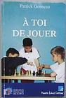 A toi de jouer

Auteur : Gonneau Patrick Editeur : Planete Echecs Parution :1998

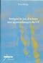 Intégrer le jeu d’échecs aux apprentissages du CP

Auteur : Eva Heng Editeur : Scéren Parution : 2009

CRDP de l’académie de Versailles Référence 941E1100 Prix 6,50€

Cet ouvrage présente, sous forme de fiches, une démarche pour initier des élèves de CP au jeu des échecs. Mais au-delà, c'est un véritable projet de classe qui est proposé, intégré aux apprentissages scolaires, aussi bien dans le domaine du vivre ensemble que des mathématiques, des compétences orales et écrites, de la découverte du monde ou des arts visuels. il a pour objectifs majeurs de favoriser la communication entre les élèves, la coopération et la réflexion. Pour chaque fiche sont identifiées et détaillées les compétences sollicitées, celles en lien avec le jeu des échecs et celles se référant aux apprentissages du cycle 2 et au socle commun de connaissances et de compétences. Les différentes formes de participation proposées aux parents sont autant d'opportunités pour initier et développer un réel dialogue école-famille. Professeur des écoles, Eva Heng appartient au groupe de travail mis en place par la mission académique "jeux de l'esprit".
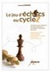 Le jeu d’échecs au cycle 2
Auteur : Véronique Houck Editeur : Scéren Parution : 2007
CRDP de Bretagne, 2007 Référence 350B7840 Prix 15€
« Le jeu d’échecs constitue un complément légitime et pertinent aux activités éducatives proposées à l’école » (convention ministère de l’Éducation nationale/Fédération française des échecs, février 2007). Il permet à l’enfant de se développer par le jeu, tout en maintenant un grand niveau d’exigence sur les apprentissages et sur la construction de l’autonomie et de la personnalité. Au terme de dix années de pratique du jeu d’échecs en classe, avec ses élèves,l’auteur propose, en 16 séances, des activités, des fiches et des jeux qui mobilisent un grand nombre de compétences visées au cycle 2 en maths, maîtrise du langage, compétences transversales, arts plastiques, citoyenneté.
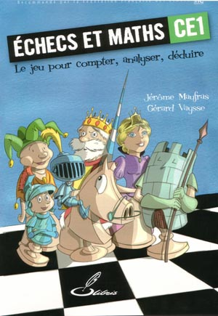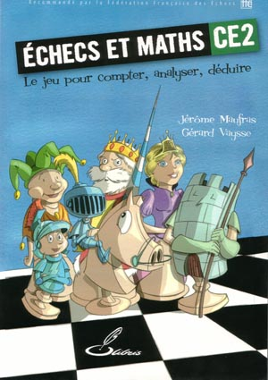
http://www.olibris.fr/FicheProduit.aspx?Id=69#

ECHECS ET MATHS CE1 et CE2
Jérôme Maufras & Gérard Vaysse - Le jeu pour compter, analyser, déduire
Editions Olibris Parution : 2012 Prix : 14,90 €
Descriptif
Olibris partage le souci de développer les échecs à l'école et renforce sa contribution avec des livres conçus pour les professeurs des écoles, et que les parents pourront aussi consulter avec profit. Jérôme Maufras et Gérard Vaysse ont conçu Echecs et maths, CE1 et Echecs et maths, CE2 où ils montrent à l'aide de fiches pratiques comment bien utiliser "le jeu pour compter, analyser, déduire".
Conçu pour une utilisation pratique en classe, le livre est composé de fiches "enseignant" et de fiches "élèves" que l'on peut photocopier.
Le niveau des exercices et le rythme d'apprentissage peuvent facilement être adaptés, et les enseignants qui le souhaitent pourront rapidement créer des problèmes originaux.
Livraison
Expédié 1 à 2 jours
Frais de port : 3,00 € Port gratuit à partir de 50 €
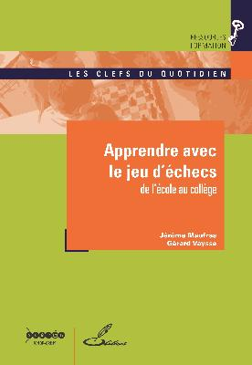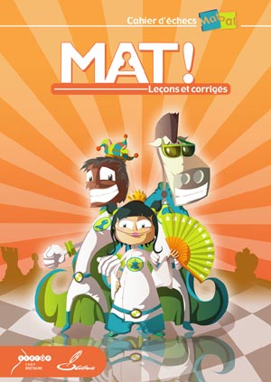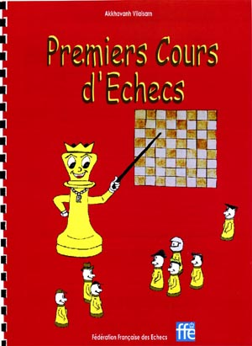
APPRENDRE AVEC LE JEU D'ÉCHECS DE L'ÉCOLE AU COLLÈGE
Jérôme Maufras & Gérard Vaysse - coédité avec le Centre National de Documentation Pédagogique
Editions Olibris Parution : 2012 Prix : 11,90 €
Descriptif
Le jeu d'échecs a une longue histoire : une première partie de l'ouvrage retrace son évolution au fil des siècles et des civilisations qui en ont perfectionné les règles. La progression des activités s'organise ensuite autour de cinq grands thèmes : découvrir, observer, calculer, analyser, raisonner.
Chaque chapitre est illustré par des situations de jeu variées, allant de simples exercices à des parcours plus complexes ou à des défis qui installent les élèves dans un environnement favorable à l'apprentissage.
Le jeu contribue au développement d'attitudes et d'aptitudes intellectuelles propices à l'acquisition des compétences du Socle commun dans les domaines de la géométrie, du calcul et de la résolution de problèmes.
Livraison
Expédié 1 à 2 jours Frais de port : 3,00 € Port gratuit à partir de 50 €

MAT ! LEÇONS ET CORRIGÉS
Jacques Priser - Cahier d'échecs Mat Pat
Descriptif
Une méthode pédagogique claire, réalisée par un animateur expérimenté, pour enseigner un aspect fondamental du jeu d'échecs : le mat.
Particulièrement adapté à une utilisation en milieu scolaire, le livre peut aussi être utilisé en club ou pour l'auto-apprentissage.
S'accompagne d'un cahier d'exercices destiné aux élèves, vendu séparément.
Coédité avec le CRDP de Rennes. Editions Olibris Parution : 2008

PREMIERS COURS D’ECHECS
Akkhavanh Vilaisarn Editeur : Fédération Française des Echecs Prix : 39,00 €
Descriptif
Un précieux outil pour l'enseignement des Echecs. 30 cours s'enchaînent, pour aider les enseignants à donner de bonnes bases aux enfants des écoles primaires.

